前 言

本制度属于支撑类管理制度。
本制度由质量安全部提出，质量安全部参与起草。
本制度由质量安全部负责解释。

波音项目工装的定检管理标准
1 范围
本管理标准规定了工装的定检要求。
本管理标准适用于除B787项目外的波音项目生产。
本管理标准依据GLC14070305和D33200-1的要求制定。
2 规范性引用文件
下列文件对于本文件的应用是必不可少的。凡是注日期或（和）版次的引用文件，仅注日期或（和）版次的版本适用于本文件。凡是不注日期或（和）版次的引用文件，其最新版本（包括所有的修改单）适用于本文件。
D33200-1 波音供应商工装
GLC14070305 工装定检管理程序
GLC231007 技术文件的编写管理程序
GLC231008 质量记录管理程序

3 表格
3.1 规定表格
无
3.2 引用表格
FM1407-52 工装定检周期申请单

4 术语和定义
4.1 工装定检计划（PTI Plan）/工装定期检查记录
基于工装的功能和设计所编制的文件，是实施工装定检的依据。它包含工装的定检内容和理论数据，也用于记录工装定检的测量数据及检查结果。
当作为工装定检的依据时，称为工装定检计划。用于记录工装定检的数据、检查结果且附带测量设备出具的报告时，称为工装定期检查记录。
5 规定
5.1 所有的Ⅱ类工装应实施工装定检。
5.2 用于生产和检验的Ⅱ类工装需在前3架份的每架产品生产后进行定检，直到工装的稳定性得到证明，方可按照时间周期进行定检。依据工装的经历，稳定性，功能及其设计制定初始的工装定检周期或后续定检周期的变更，并需要得到波音客户的批准，使用FM1407-52提请客户审批工装定检周期。
5.3 Ⅱ类工装定查周期不能超过6个月，定检周期不能超过12个月。
5.4 所有的用于生产和检验的Ⅱ类工装应由工艺装备室技术员单独编制工装定检计划，工装定检计划应中英文对照，数据单位为英寸。工装定检计划在工装初始制造、检验完成时应提交顾客审批并通知顾客首次实施工装定检的时间。
5.5 工装定检计划在升版时需要提交顾客审批。
5.6 工装定检所包含的要素为A-O，工装定查所包含的要素为A-H。工装定检/定查计划的排版与填写见附录A。

A. 工装定检计划的版次。
B. 波音工装图号。
C. 波音生命周期系列号。
D. 工装套数号。
E. 工装零件的完整性。
F. 工装实物与最新工装设计版次之间的符合性。
G. 工装设计中规定的适用于工装定检/定查的工装水平与垂直要求。
H. 对工装损坏、磨损和多余物的目视检查。
I. 工装定检中的温度。
J. 与标准工装相协调的工装特征。
K. 数字化测量特征，如光学工装测量点，增强参考坐标系，相应的索引，可替换/互换的特征以及工装设计所规定的其它关键尺寸。
L. “调整前”和“调整后”的数据栏。
M. 记录工装超差的区域。
N. 对于采用激光跟踪仪测量的工装，在工装测量前、后的标尺测量结果。
O. 工装定检的公差。工装定检的公差应符合工装设计要求。
5.7 工艺装备室技术员将工装定检计划上传至CPM平台进行管理，路径为“Boeing General>科技创新部>工艺装备室>自编技术文件>定检定查计划”。工装定检时，工装定检实施人员按最新版次的工装定检计划进行工装定检，工装使用单位检验人员验收工装时需确认工装按照最新版次的工装定检计划实施定检。
5.8 如在50英里半径以内发生里氏5.0或以上地震，或发生自然的（比如飓风，洪水，龙卷风等）或人为的灾难可能影响工装的使用时，工装使用单位的工装定检实施人员联系波音工装管理人员，听取其指导意见,对相关工装进行定检或定查。

6 标准图例说明
无

7 记录控制

7.1 相关记录的填写和维护按程序文件GLC231008要求执行。
7.2 工装定检记录至少保存10年。

附录A
（资料性附录）
工装定检/定查计划（工装定期检查记录）的排版与填写要求
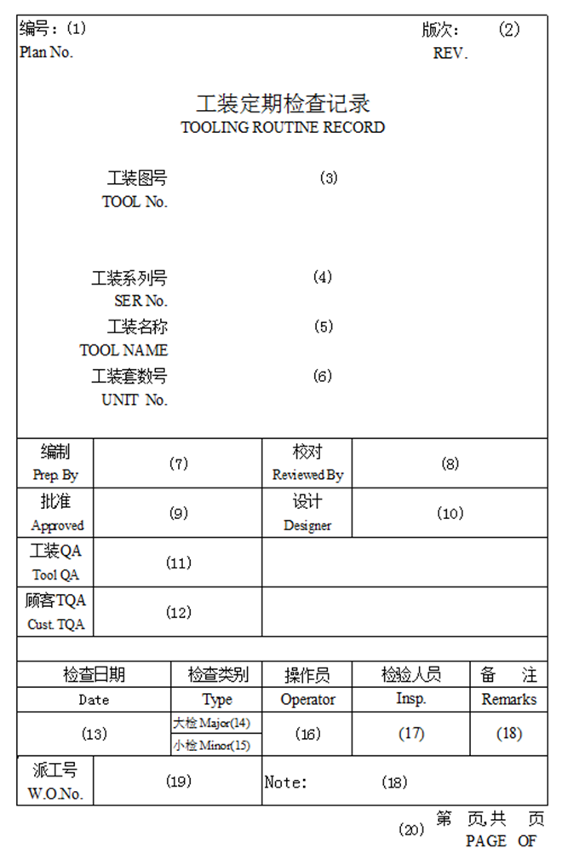
A.1 填表说明
（1）～（6）、（18）、（20）由工艺装备室技术员填写。

（1）：按GLC231007进行编号。
（2）：填写工装定期检查记录的版次，版次符号用大写的英文字母NEW、A～Y表示（其中I、O、Q、S、X不得使用），当A～Y不够用时，可按AA～AY，BA～BY、...的次序使用。
（3）：填写工装图号。
（4）：填写工装系列号。
（5）：填写中、英文的工装名称。
（6）：填写工装套数号。
（7）：工装定检计划的编制人员签字并注明日期。
（8）：工装定检计划的校对人员签字并注明日期。
（9）：如工装定检计划由工艺装备室技术员组织供应商编制，工艺装备室技术员在此栏签字并注明日期。如工装定检计划由工艺装备室技术员编制，工艺装备室主任在此栏签字并注明日期。
（10）：工装设计人员签字并注明日期。
（11）：工装定检检验/验收或工装定查合格时，工装定检检验/验收的检验人员或定查实施人员进行签字/盖章并注明日期。
（12）：如顾客签字审批，在此栏签字。
（13）：工装定检/定查的实施人员填写工装定检/定查的完成时间。
（14）：工装定检操作者在“大检Major”后面打“√”。
（15）：工装定查实施人员在“小检Minor”后面打“√”(小检即定查)。
（16）：工装定检操作者签字并注明日期。对于工装定查，如测量工装水平/垂直，此栏由工装水平/垂直的测量人员签字并注明日期。如不测量装水平/垂直，定查实施人员在此栏填写“N/A”。
（17）：工装定检/定查的检验人员盖章并注明日期。
（18）：填写定检和定查涉及的页次信息及其它按需备注信息。
（19）：工装定检操作者填写派工号。对于工装定查，工装定查实施

人员在此栏填写“N/A”。
（20）：填写页次信息，本页为第1页。
（1）～（10）、（18）、（20）栏填写完成后，工装使用单位工装检验人员可将本页保存，后续每次定检/定查复制使用本页。
（未完，见下页）

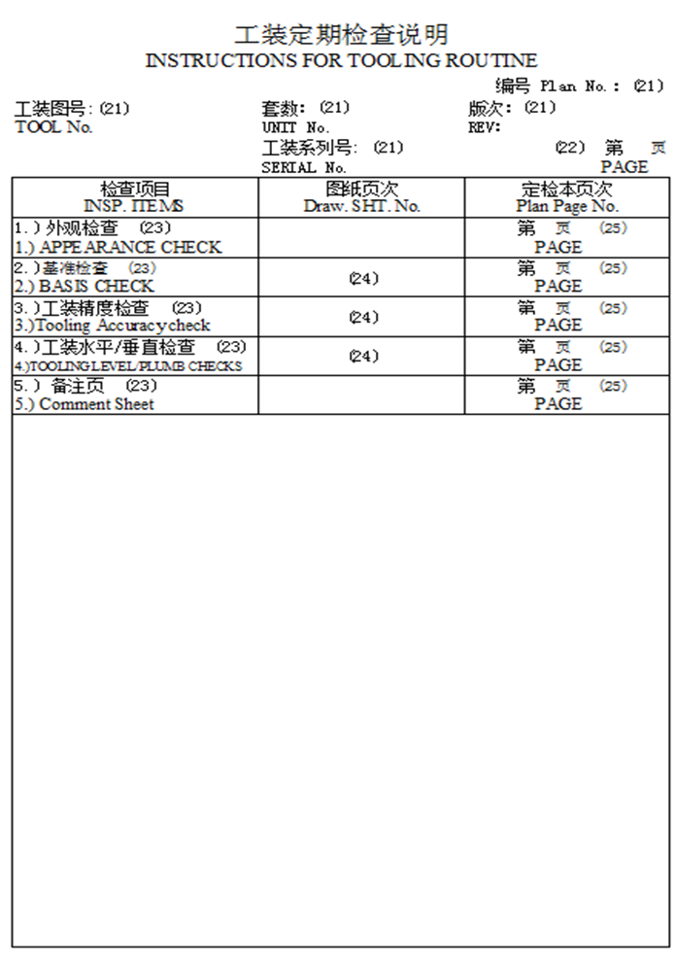
（21）～（25）由工艺装备室技术员填写。
（21）：按第1页的相关信息填写。
（22）：填写页次，本页为第2页。

（23）：填写检查项目。包括：外观检查、基准检查、工装精度检查（工具球点、工具球面等）、工装水平/垂直检查（按需）及备注页。
（24）：对于最新版次工装图纸中规定的数据特征，填写对应的工装图纸页次。
（25）：填写检查项目在工装定检计划中的页次。
（未完，见下页）

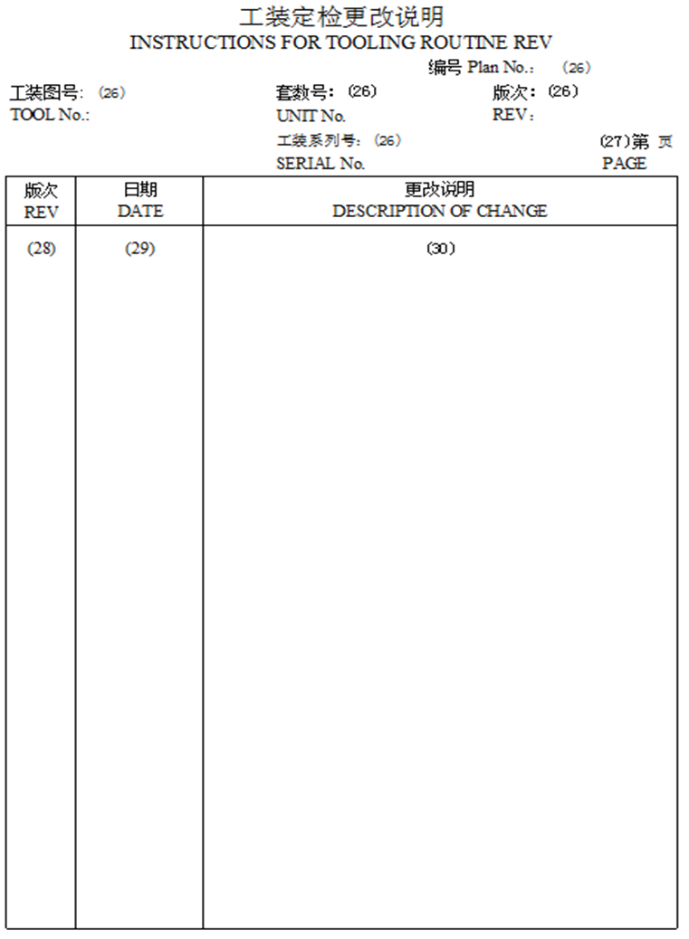
（26）～（30）由工艺装备室技术员填写。
（26）：按第1页的相关信息填写。
（27）：填写页次，本页为第3页。
（28）：由上至下的填写工装定检计划的所有历史版次和当前版次。

（29）：填写工装定检计划所有历史版次和当前版次的发放日期。
（30）：填写工装定检计划所有历史版次和当前版次的升版说明，NEW版对应的此处填写“原始版”。
（未完，见下页）

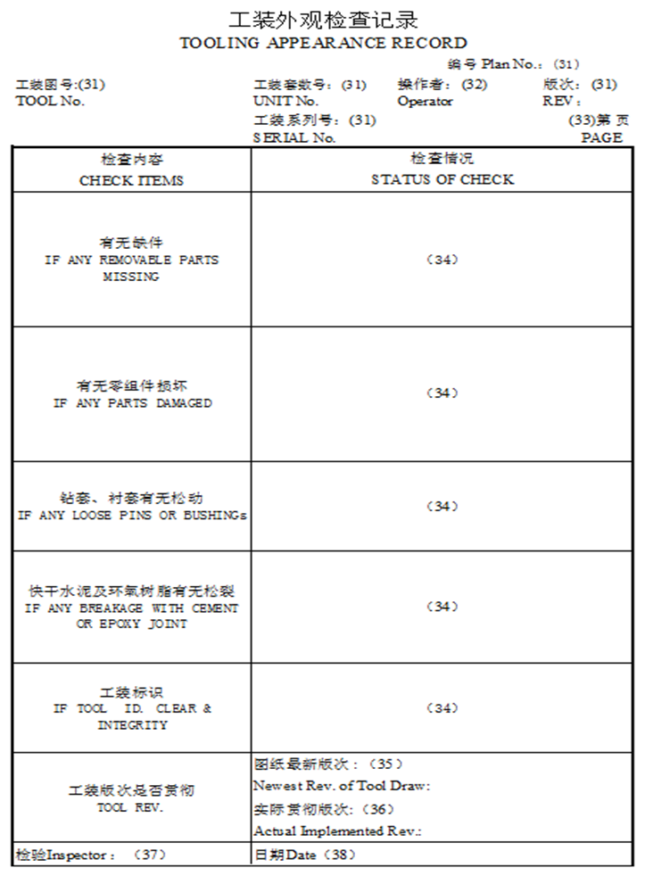
（31）：工艺装备室技术员按第1页的相关信息填写。
（32）：工装定检操作者签字并注明日期。对于工装定查，如测量工装水平/垂直，此栏由工装水平/垂直的测量人员签字并注明日期。如不测量装水平/垂直，定查实施人员在此栏填写“N/A”。

（33）：工艺装备室技术员填写页次，本页为第4页。
（34）：工装定检/定查实施人员按照检查内容填写检查结果。
（35）：工艺装备室技术员填写工装图纸的当前最新版次。
（36）：工装定检/定查实施人员填写工装实物所对应的工装版次。
（37）：工装定检/定查的检验人员盖章。
（38）：工装定检/定查的检验人员填写盖章日期。
（未完，见下页）

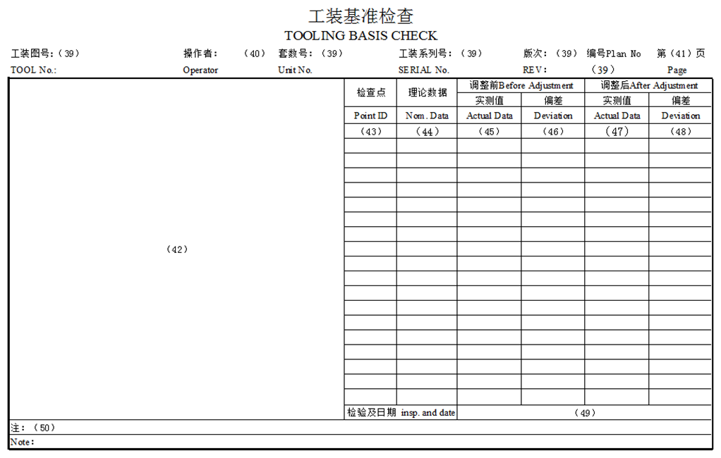
（39）、（41）～（44）以及（50）由工艺装备室技术员填写，（45）～（48）由工装定检操作者填写。
（39）：按第1页的相关信息填写。
（40）：工装定检操作者签字并注明日期。
（41）：填写页次，本页为第5页。如本页不足以填写所有基准数据，按照本页的排布进行续页。
（42）：推荐在此处通过使用图示来清晰地表达基准的位置。
（43）：由上至下的填写基准特征的名称。
（44）：填写相应基准特征的理论值。
（45）：按照测量设备出具的测量报告填写相应基准特征的测量值。对于一个基准特征有多个测量值的情况，如测量值都不超出公差，填写其中任意一个测量值；如有测量值超差，填写偏差最大的测量值。
（46）：填写相应的偏差。
（47）：如工装定检过程中对基准特征进行返修，按照测量设备出具的测量报告填写返修后基准特征的测量值。对于一个基准特征有多个测量值的情况，参照（45）填写。

（48）：填写相应的返修后测量值的偏差。
（49）：工装定检的检验人员盖章并注明日期。
（50）：填写基准公差，按需填写其它备注信息。
（未完，见下页）

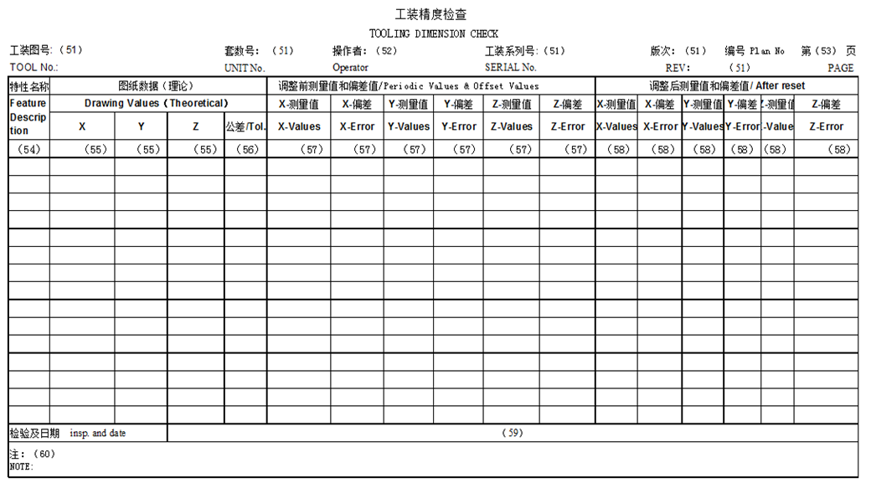
（51）、（53）～（56）以及（60）由工艺装备室技术员填写，（57）和（58）由工装定检操作者填写。
（51）：按第1页的相关信息填写。
（52）：工装定检操作者签字并注明日期。
（53）：填写页次。如本页不足以填写所有测量数据，按照本页的排布进行续页。
（54）：由上至下的填写工具球点的名称。
（55）：填写相应工具球点的理论值。
（56）：填写相应工具球点的公差。
（57）：按照测量设备出具的测量报告填写相应工具球点的测量值和偏差。
（58）：如工装定检过程中对工具球点相关的零件进行返修，按照测量设备出具的测量报告填写返修后的工具球点的测量值。
（59）：工装定检的检验人员盖章并注明日期。
（60）：按需填写备注信息。
（未完，见下页）

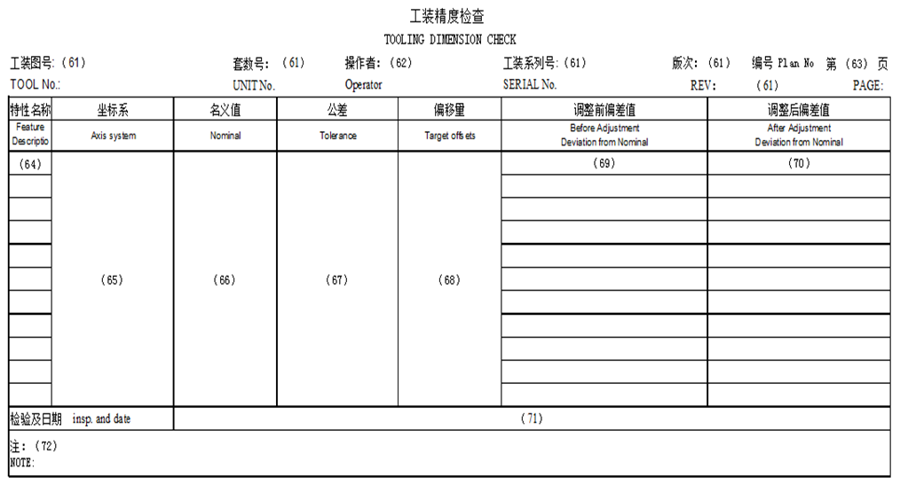
（61）、（63）～（68）以及（72）由工艺装备室技术员填写，（69）和（70）由工装定检操作者填写。
（61）：按第1页的相关信息填写。
（62）：工装定检操作者签字并注明日期。
（63）：填写页次。如本页不足以填写所有测量数据，按照本页的排布进行续页。
（64）：由上至下的填写型面测量点的名称。名称由“OTS-测量件号-该测量件型面测量点的流水号”构成。如型面测量点的分布复杂，在此页编制图示来清晰地表达型面测量点的位置。
（65）：描述测量坐标系。
（66）：填写测量所用的数模名称（含扩展名）和数模版次。
（67）：填写相应型面测量点的公差。
（68）：填写相应型面测量点的偏移量。
（69）：按照测量设备出具的测量报告填写相应型面测量点的偏差。
（70）：如工装定检过程中对型面相关的零件进行返修，按照测量设备出具的测量报告填写返修后的型面测量点的测量值。
（71）：工装定检的检验人员盖章并注明日期。
（72）：按需填写备注信息。

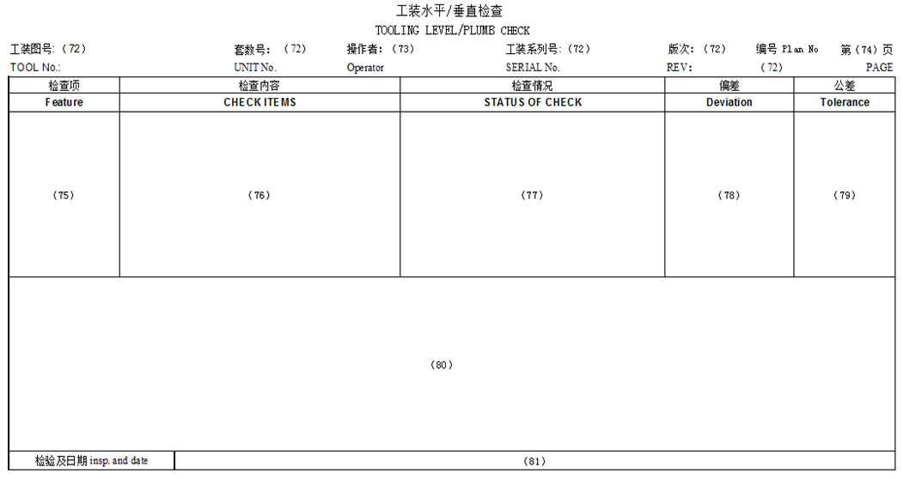
（72）、（74）～（76）、（79）和（80）由工艺装备室技术员填写，（77）和（78）由工装水平/垂直的测量人员填写。
（72）：按第1页的相关信息填写。
（73）：工装水平/垂直的测量人员签字并注明日期。
（74）：填写页次，本页可以按需与基准检查页合并。如本页不足以填写所有测量特征，按照本页的排布进行续页。
（75）：按需填写工装水平/垂直。
（76）：填写工装水平/垂直的具体检查内容，包括工装水平/垂直检查的触发条件。
（77）：填写检查结果。如未触发工装水平/垂直检查，此栏填写N/A。
（78）：填写工装水平/垂直检查的偏差。
（79）：填写工装水平/垂直检查的公差。
（80）：用图示展示工装水平/垂直检查的具体位置。
（81）：检验人员盖章并注明日期。
（未完，见下页）

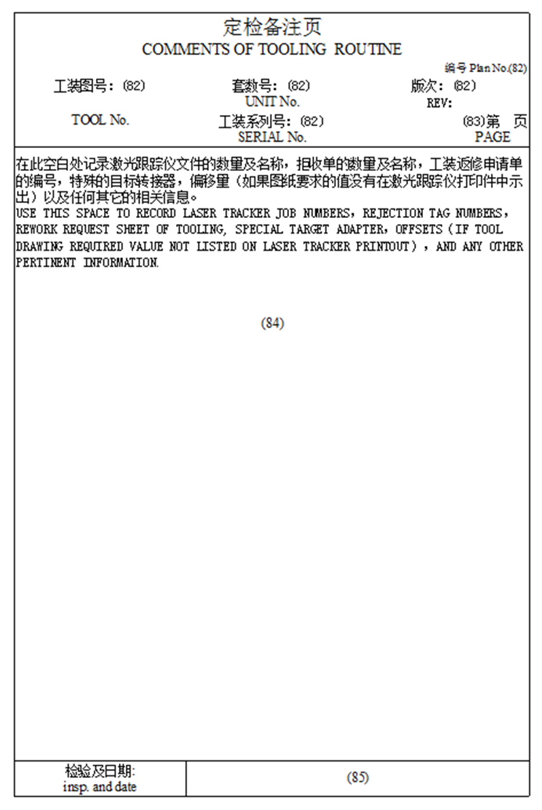
（82）和（83）由工艺装备室技术员填写，（84）由工装定检/定查实施人员填写。

（82）：按第1页的相关信息填写。
（83）：填写页次。
（84）：按此处的要求填写相关信息。
（85）：工装定检/定查的检验人员盖章并注明日期。

